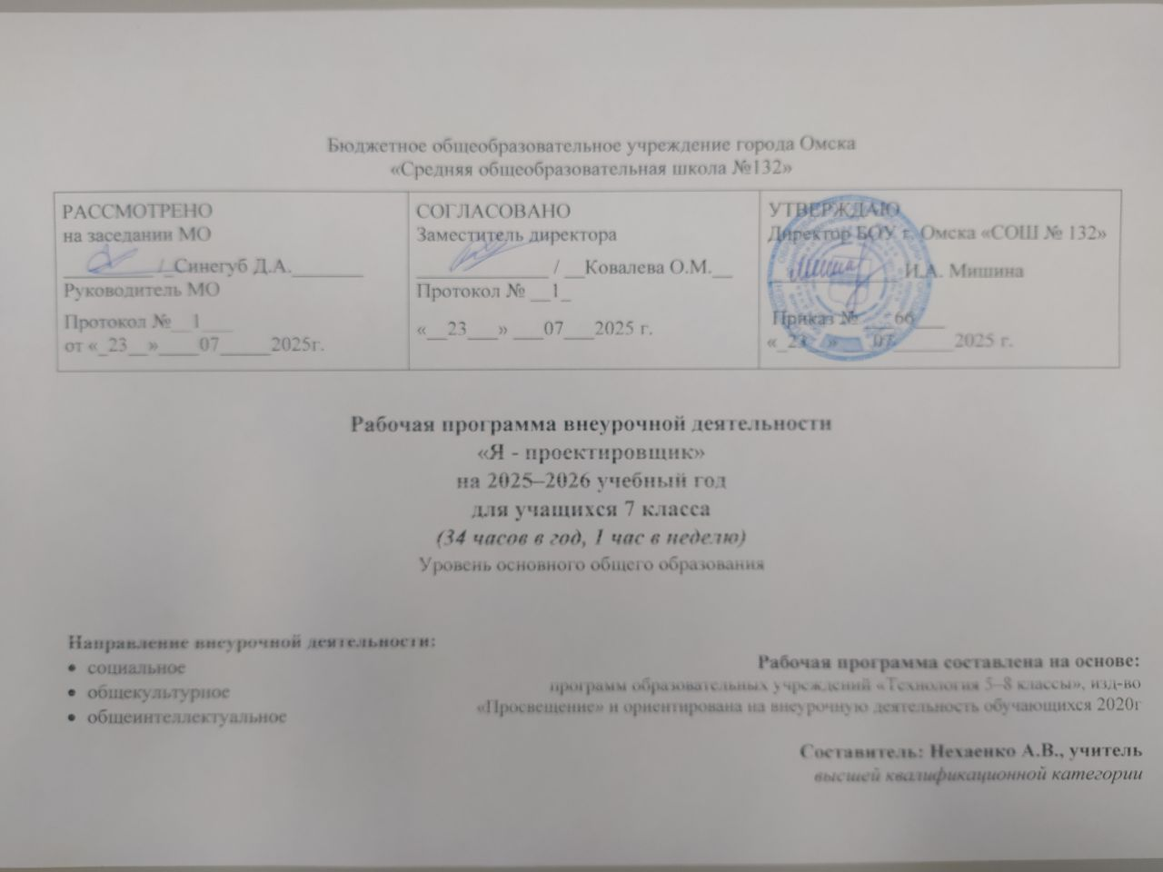 Пояснительная записка

Рабочая программа по курсу внеурочной деятельности кружок «Я – проектировщик» (выпиливание и выжигание» разработана на основе следующих документов:

* Федерального закона Российской Федерации от 29 декабря 2012 года № 273-ФЗ «Об образовании в Российской Федерации»;
* Федерального государственного образовательного стандарта среднего общего образования (утвержден приказом Министерства образования и науки РФ от 06.10.2009 г. № 373, с изм. Приказ Минобрнауки России от 31.12.2015г. №1576).
* Письма Министерства образования и науки РФ от 12 мая 2011 г. № 03-296 «Об организации внеурочной деятельности при введении федерального государственного образовательного стандарта общего образования».
* Примерной основной образовательной программы среднего общего образования (одобрена решением федерального учебно-методического объединения по общему образованию. 2015г. (протокол от 8 апреля 2015 г. № 1/15).
* Приказа Минобрнауки России № 1576 от 31.12.2015г. «О внесении изменений в федеральный государственный образовательный стандарт среднего общего образования, утвержденный приказом Министерства образования и науки Российской Федерации от 06 октября 2009г. № 373»;

Основной образовательной программы общего образования СОШ№132 (в том числе учебного плана).

1. Планируемые результаты освоения курса внеурочной деятельности

Назначение курса внеурочной деятельности кружок «Я - проектировщик (выпиливание и выжигание)» в средней школе: на современном этапе есть необходимость в развитии творчества, фантазии, что, несомненно, будет способствовать повышению эффективности труда. Правильно поставленная работа кружка имеет большое воспитательное значение. У детей развивается чувство коллективизма, ответственности и гордости за свой труд, уважение к труду других.

**Цель:** воспитание творческой, активной личности, проявляющей интерес к техническому и художественному творчеству и желание трудиться.

**Задачи:**

1. развитие личностных качеств (активности, инициативности, воли, любознательности и т.п.), интеллекта (внимания, памяти, восприятия, образного и образно-логического мышления, речи) и творческих способностей (основ творческой деятельности в целом и элементов технологического и конструкторского мышления в частности);
2. формирование общих представлений о мире, созданном умом и руками человека, о взаимосвязи человека с природой – источником не только сырьевых ресурсов, энергии, но и вдохновения, идей для реализации технологических замыслов и проектов;
3. воспитание экологически разумного отношения к природным ресурсам, умение видеть положительные и отрицательные стороны технического прогресса, уважения к людям труда и культурному населению - результатам трудовой деятельности предшествующих поколений;
4. овладение детьми элементарными обобщенными технико-технологическими, организационно – экономическими знаниями;
5. расширение и обогащение личного жизненно – практического опыта учащихся, их представление о профессиональной деятельности людей в различных областях культуры, о роли техники в жизни человека.

***Результатами изучения курса внеурочной деятельности кружка :***

**Личностные результаты**

*У обучающегося будут сформированы:*

* интерес к новым видам прикладного творчества, к новым способам самовыражения;
* познавательный интерес к новым способам исследования технологий и материалов;
* адекватное понимание причин успешности/неуспешности творческой деятельности.

*Обучающийся получит возможность для формирования:*

* внутренней позиции на уровне понимания необходимости творческой деятельности, как одного из средств самовыражения в социальной жизни;
* выраженной познавательной мотивации;
* устойчивого интереса к новым способам познания.

**Метапредметные результаты**

**Регулятивные универсальные учебные действия**

*Обучающийся научится:*

* планировать свои действия;
* осуществлять итоговый и пошаговый контроль;
* адекватно воспринимать оценку учителя;
* различать способ и результат действия.

*Обучающийся получит возможность научиться:*

* проявлять познавательную инициативу;
* самостоятельно находить варианты решения творческой задачи.

**Коммуникативные универсальные учебные действия**

*Учащиеся смогут:*

* допускать существование различных точек зрения и различных вариантов выполнения поставленной творческой задачи;
* учитывать разные мнения, стремиться к координации при выполнении коллективных работ;
* формулировать собственное мнение и позицию;
* договариваться, приходить к общему решению;
* соблюдать корректность в высказываниях;
* задавать вопросы по существу;
* контролировать действия партнёра.

*Обучающийся получит возможность научиться:*

* учитывать разные мнения и обосновывать свою позицию;
* владеть монологической и диалогической формой речи;
* осуществлять взаимный контроль и оказывать партнёрам в сотрудничестве необходимую взаимопомощь.

**Познавательные универсальные учебные действия**

*Обучающийся научится:*

* осуществлять поиск нужной информации для выполнения художественной задачи с использованием учебной и дополнительной литературы в открытом информационном пространстве, в т.ч. контролируемом пространстве Интернет;
* высказываться в устной и письменной форме;
* анализировать объекты, выделять главное;
* осуществлять синтез (целое из частей);
* проводить сравнение, классификацию по разным критериям;
* устанавливать причинно-следственные связи;
* строить рассуждения об объекте.

*Обучающийся получит возможность научиться:*

* осуществлять расширенный поиск информации в соответствии с исследовательской задачей с использованием ресурсов библиотек и сети Интернет;
* осознанно и произвольно строить сообщения в устной и письменной форме;
* использованию методов и приёмов художественно-творческой деятельности в основном учебном процессе и повседневной жизни.

**Раздел 2. Содержание курса внеурочной деятельности**

***Кружок «Я проектировщик» (выпиливание и выжигание) 7 класс***

**1. Создание изделия из деталей, выпиленных лобзиком, с выжиганием рисунка (творческая работа) – 16 часов.**

Создание орнаментов, органически связанных с конструкцией, формой изделия, материалом, назначением. Работа над эскизом творческого изделия. Создание чертежей и рисунков для выжигания элементов изделия. Изготовление деталей, сборочные операции. Шлифование, перевод рисунка, выжигание элементов рисунка. Приемы росписи элементов выжженного рисунка. Роспись и покрытие готового изделия лаком. Подготовка к выставке, оформление работ.

Практические работы.

Работа над эскизом творческого изделия. Выполнение рабочих чертежей. Исполнение изделия в материале. Шлифование, перевод рисунка, выжигание элементов рисунка.

Роспись элементов выжженого рисунка. Роспись и покрытие лаком изделия. Оформление

изделия.

1. **Изготовление предметов на** **произвольную тему (коллективная творческая работа) – 18 часов.**

Выбор тематики работы, общественно - полезная направленность изделия. Выполнение работы в материале. Контроль качества, сборочные операции. Оформление работы (роспись, выжигание, лакирование).

Практические работы.

Работа над выбранным объектом труда

1. **Заключительное занятие- 1 час**

Подведение итогов работы кружка за год. Оформление итоговой выставки и отбор лучших работ.

**3.Тематическое планирование**

|  |  |  |  |  |  |
| --- | --- | --- | --- | --- | --- |
| п/п | №занятия  в теме  (в разделе) | Дата | Наименование направления внеурочной деятельности, №Разделов (модулей), тем | Формы работы | Примечание |
|  |  |  | Раздел №1 **Создание изделия из деталей, выпиленных лобзиком, с выжиганием рисунка (творческая работа)– 16 часов.** |  |  |
| 1 | 1 | 5.09 | Работа над эскизом творческого изделия. | Мозговой штурм |  |
| 2 | 2 | 12.09 | Создание чертежей и рисунков для выжигания элементов изделия. | Мозговой штурм |  |
| 3 | 3 | 19.09 | Работа над эскизом творческого изделия. | Проектная деятельность |  |
| 4 | 4 | 26.09 | Выполнение рабочих чертежей | Проектная деятельность |  |
| 5 | 5 | 3.10 | Изготовление деталей, сборочные операции. | Проектная деятельность |  |
| 6 | 6 | 10.10 | Изготовление деталей, сборочные операции. | Проектная деятельность |  |
| 7 | 7 | 17.10 | Шлифование, перевод рисунка. | Проектная деятельность |  |
| 8 | 8 | 24.10 | Выжигание элементов рисунка. | Проектная деятельность |  |
| 9 | 9 | 31.10 | Выжигание элементов рисунка. | Проектная деятельность |  |
| 10 | 10 | 7.11 | Выжигание элементов рисунка. | Проектная деятельность |  |
| 11 | 11 | 14.11 | Приемы росписи элементов выжженного рисунка, покрытие готового изделия лаком. | Проектная деятельность |  |
| 12 | 12 | 28.11 | Роспись элементов выжженого рисунка | Проектная деятельность |  |
| 13 | 13 | 5.12 | Роспись и покрытие лаком изделия. | Проектная деятельность |  |
| 14 | 14 | 12.12 | Роспись и покрытие лаком изделия. | Проектная деятельность |  |
| 15 | 15 | 19.12 | Оформление изделия. | Проектная деятельность |  |
| 16 | 16 | 26.12 | Оформление изделия. | Проектная деятельность |  |
|  |  |  | Раздел №2 **Изготовление предметов на произвольную тему (коллективная творческая работа) -18 часов** |  |  |
| 17 | 1 |  | Выбор тематики работы.  Выполнение работы в материале. | Мозговой штурм |  |
| 18 | 2 |  | Контроль качества, сборочные операции. Оформление работы (роспись, выжигание, лакирование). | Беседа |  |
| 19 | 3 |  | Выбор тематики работы. Распределение работ внутри проекта. | Беседа |  |
| 20 | 4 |  | Составление эскиза и чертежа работы. | Мозговой штурм |  |
| 21 | 5 |  | Перевод рисунка для выпиливания. | Проектная деятельность |  |
| 22 | 6 |  | Выпиливание по внешнему контуру. | Проектная деятельность |  |
| 23 | 7 |  | Выпиливание по внешнему контуру. | Проектная деятельность |  |
| 24 | 8 |  | Выпиливание по внешнему и внутреннему контурам | Проектная деятельность |  |
| 25 | 9 |  | Выпиливание по внутреннему контуру. | Проектная деятельность |  |
| 26 | 10 |  | Выпиливание по внутреннему контуру. | Проектная деятельность |  |
| 27 | 11 |  | Шлифование, перевод рисунка для выжигания | Проектная деятельность |  |
| 28 | 12 |  | Выжигание элементов рисунка. | Проектная деятельность |  |
| 29 | 13 |  | Выжигание элементов рисунка. | Проектная деятельность |  |
| 30 | 14 |  | Роспись элементов выжженного рисунка. | Проектная деятельность |  |
| 31 | 15 |  | Роспись элементов выжженного рисунка, лакирование. | Проектная деятельность |  |
| 32 | 16 |  | Сборочные работы, склеивание. | Проектная деятельность |  |
| 33 | 17 |  | Сборочные работы, склеивание. | Проектная деятельность |  |
| 34 | 18 |  | **Подведение итогов работы кружка за год.** Оформление изделия для выставки. | Выставка Подведение итогов работы кружка за год. |  |